Hechtel – Eksel , 16 augustus 2016

Beste

Je bent ingeschreven als inburgeraar.

Je bent daarom uitgenodigd voor de cursus maatschappelijke oriëntatie.

Tijdens de cursus krijg je informatie over het leven in Vlaanderen.

De cursus wordt gegeven in eenvoudig Nederlands of getolkt naar jouw moedertaal.

De cursus loopt over 3 dagen en start op vrijdag 26 augustus 2016. Je wordt tussen 19u en 20u verwacht.

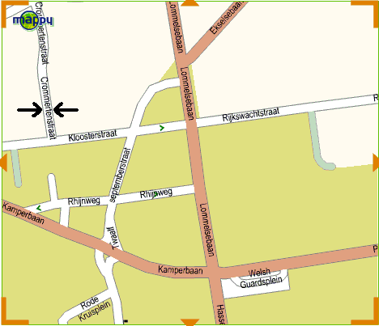De cursus eindigt op zondag 28 augustus rond 15u.

Het adres van ons inburgeringscentrum is: Crommertenstraat Hechtel (zie plan)

Je moet niets van eten meebrengen, dit wordt voorzien.

Wat moet je wel meebrengen: matrasovertrek, kussen + kussensloop, slaapzak of deken, reservekledij, eetgerij, keukenhanddoek, regenkledij, identiteitskaart of rode kaart, deze brief en een pen.

Wat kost deze cursus: volwassenen € 40, kinderen vanaf 8 jaar €20.

Als je niet kan komen of later komt, kan je bellen op 0485/352482 of 0474/447642.

Met vriendelijke groeten

Roger De Pree

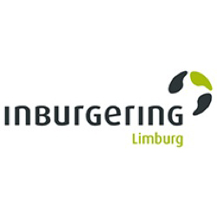Agentschap Integratie en Inburgering Limburg